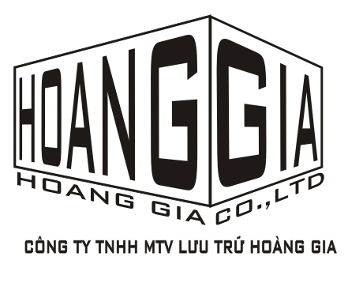 | BÁO GIÁ SẢN PHẨM  Hạ Long, ngày 11 tháng 11 năm 2011

Kính gửi: Quí khách hàng

Công ty TNHH một thành viên Lưu trữ Hoàng Gia xin gửi tới Quý cơ quan bảng báo giá chào hàng như sau:

STT | MÔ TẢ THIẾT BỊ | ĐƠN VỊ TÍNH | ĐƠN GIÁ | GHI CHÚ
1 | Bìa hồ sơ lưu trữ, kích thước: 61 cm x 33.3 cm bằng giấy Duplech ngoại, láng trắng 1 mặt, in một mầu, định lượng 250 gam/m² | Tờ | 3.500 | Số lượng từ 10.000 tờ trở lên
2 | Hộp đựng tài liệu A4 (Hộp sơn) | Chiếc | 35.000
3 | Giá sắt đựng tài liệu (kích thước 1mx2mx0,4)  sơn tĩnh điện màu ghi theo tiêu chuẩn của cục Văn thư - Lưu trữ | chiếc | 1.950.000
4 | Đơn giá nhân công chỉnh lý tài liệu rời lẻ | Mét tài liệu | 3.633.099
5 | Phần mềm tra cứu tài liệu lưu trữ (Chưa bao gồm công nhập dữ liệu) | Sản phẩm | 10.000.000

- Giá trên đã bao gồm thuế VAT.
Rất mong được sự hợp tác của Quí cơ quan!

Người báo giá

Nguyễn Thị Thu Yến

